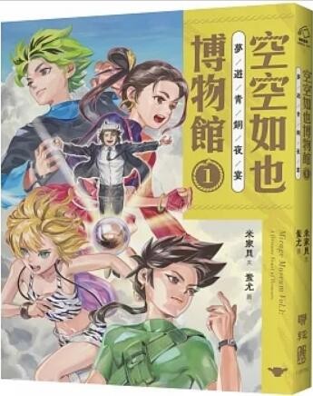
新 书 推 荐
類 別: 青少年文學
中文書名：《空空如也博物館1: 夢遊青銅夜宴》
Kong Kong Ru Ye Bo Wu Guan 1
作 者：米家貝Mi Jia Bei
出 版 社：聯經出版
代理公司：ANA
出版日期：2022.12.01
頁 數：256頁（平裝＼部分全彩印刷）
審讀資料：樣書＼部份樣章

內容簡介：

成天處於文物堆中的博物館員 ╳ 最會畫古人的漫畫家
全新原創奇幻故事，帶你穿越時空，
尋找歷史上重要的文物，以及它們的主人！

仙界有座什麼都有、全宇宙收藏最豐富的仙境博物館。這天發生了一個大意外，珍貴的藏品毀壞大半，而釀禍的兇手竟然是仙境博物館的館長！犯下大錯的館長被貶到人間，只有找回文物，才有機會重返天庭。他該如何讓這些文物重新回歸仙界？他有辦法將功折罪嗎？

《空空如也博物館1：夢遊青銅夜宴》一書，是由兒童文學新作家，同時也是博物館從業人員米家貝創作，她以多年來與文物相處的經驗，將重要文物融入故事中，運用豐富的想像力，獨創的有趣人物，帶讀者穿越時空，回到文物被創作與使用的年代，還原文物的使用場景。讓讀者在趣味故事中，認識文物，引發對歷史的興趣。

作者簡介:

米家貝
本尊在台北城南荷花池畔博物館為民服務。分身在變幻莫測空空如也博物館呼風喚雨。本尊所在博物館每週一及除夕休館，週二至週日上午十時至下午六時開張。分身所在空空如也博物館則無營業時間限制，歡迎凝視館徽並閉上雙眼，空博大門24小時為你而開！

目錄:
序 上路吧！青銅時代
第一章 仙境博物館
第二章 空空如也博物館
第三章 亂七八糟校外教學
第四章 什麼銅？什麼宴？
第五章 不想戰死沙場
第六章 彈錯一個音
第七章 哪來的外星人
第八章 哭泣的王子
第九章 誰來夜宴
第十章 好戲上演
第十一章 再次闔上雙眼
未完待續
附錄 一起成為策展小達人

版權聯絡人：
Dony Hsu ( 许伯全)
Email： service@nurnberg.com.tw∣2366175957＠qq.com

